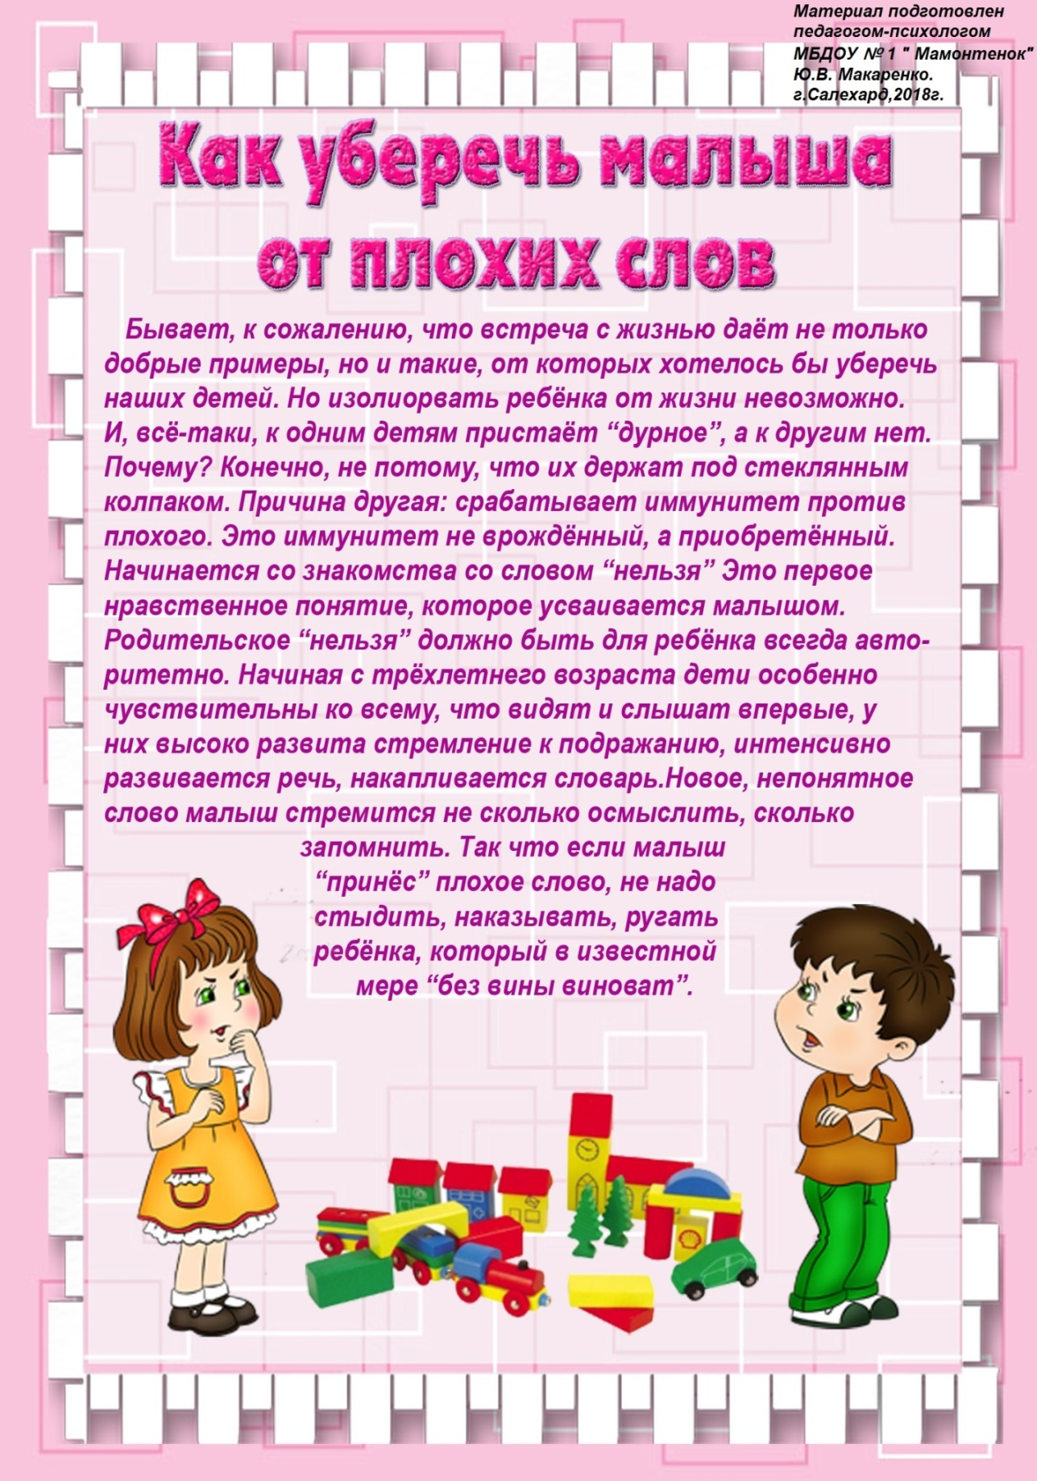

**Работа с детьми младшего дошкольного возраста**

**Пальчиковая гимнастика**

**Хлеб**

Муку в тесто замесили,

*Сжимают и разжимают пальчики.*

А из теста мы слепили:

*Прихлопывают ладошками, «лепят».*

Пирожки и плюшки,

Сдобные ватрушки,

Булочки и калачи -

Всё мы испечем в печи.

*Поочередно разгибают пальчики, начиная*

*с мизинца.*

*Обе ладошки разворачивают вверх.*

Очень вкусно

**Задание на развитие зрительного восприятия**

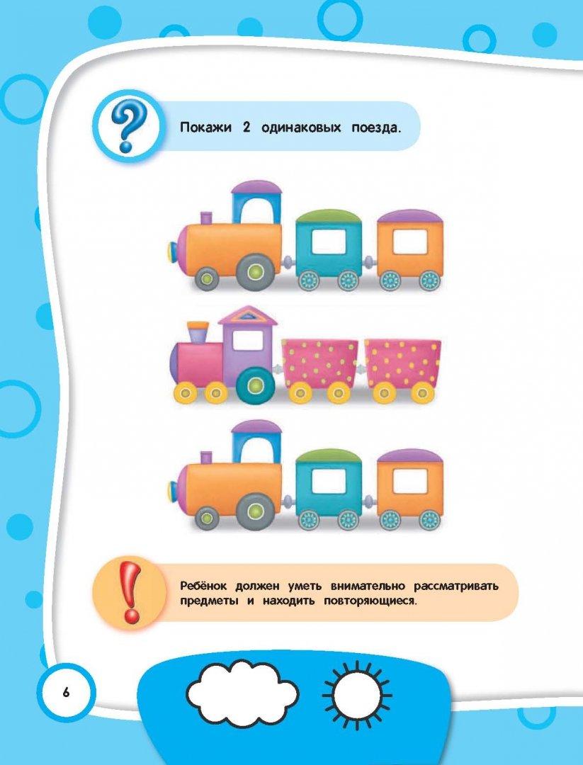

**Работа с детьми среднего и старшего дошкольного возраста**

**Пальчиковая гимнастика**

|  |  |
| --- | --- |
| ***«Перчатки и мышата»***  Шустрая мышка  Перчатку нашла.  Гнездо в ней устроив,  Мышат позвала,  Им корочку хлеба  Дала покусать,  Погладила всех  И отправила спать. | *Раскрыть ладошки, пальцы растопырены, поворачивать руки то ладонью, то тыльной стороной вверх.*  *Сложить ладони «ковшиком».*  *Сгибать и разгибать пальцы, имитируя зовущий жест.*    *Кончиком большого пальца поочередно постучать по кончикам остальных пальцев.*  *Большим пальцем гладить остальные пальцы скользящим движением от мизинца к указательному.*  *Ладони прижать друг к другу, положить их под щеку.* |

**Игра «СЛУШАЙ ХЛОПКИ»**

**Цель**: развитие произвольного внимания и поведения.

Ребенок или группа детей произвольно ходят по комнате. Когда взрослый или ведущий игрок хлопнет в ладоши 1 раз – нужно присесть, два раза – вытянуть руки вверх, три раза – замереть.

После выполнения команды движение "поскакать на одной ножке" и т. п**.**

**Задание на развитие зрительного восприятия**

